PLAN FINANCIERO 2012-2022

Actualización


Municipio de Chiriguana



GUSTAVO AROCA DAJIL
Alcalde

RODOLFO CARVAJAL
Secretario de Hacienda

MANUEL MIGUEL MEJIA
Jefe Programa de Presupuesto

RONEL CACERES
Profesional Universitario en contabilidad

Impuestos

Profesional Universitario

PLAN FINANCIERO
2012-2022
Chiriguaná

Índice

Introducción 14

4.5.2. Ciclo de las Regalías 14
4.5.3. Destinación de los Recursos 15
4.5.3.1. Ahorro 15
4.5.3.2. Inversión. 15
4.5.4. Presupuesto del Sistema General de Regalías 16
4.5.5. Formulación, presentación, viabilización y aprobación de proyectos 17
4.5.5. Sistema de Monitoreo, Seguimiento, Control y Evaluación –SMSCE- 18
Capítulo 5 20
Plan Financiero 20
Capítulo 8 ¡Error! Marcador no definido.
Resultados de la Vigencia Anterior ¡Error! Marcador no definido.
Capítulo 6 ¡Error! Marcador no definido.
Metas de Superávit Primario, nivel de deuda publica y análisis de su sostenibilidad ¡Error! Marcador no definido.
Capítulo 7 ¡Error! Marcador no definido.
Acciones y medidas para el cumplimiento ¡Error! Marcador no definido.
de las metas fiscales ¡Error! Marcador no definido.

Introducción

Las inequidades sólo pueden ser transformadas
cuando se hacen visibles.

ROSES (2003)

La planeación financiera de las entidades territoriales hoy esta soportada en El Marco Fiscal de Mediano Plazo (MFMP) que es un instrumento de referencia con perspectiva de diez años para la definición de políticas fiscales y financieras orientadas a garantizar la viabilidad y sostenibilidad de las finanzas públicas de la entidad territorial y para soportar la toma de decisiones en la elaboración de los presupuestos anuales.

Con la expedición de la Ley 819 de 2003 de responsabilidad fiscal, se fortaleció el marco normativo de la disciplina fiscal compuesta además por las leyes 358 de 1997, 549 y 550 de 1999 y 617 de 2000. Estas leyes procuran que el proceso de descentralización ordenado desde la Constitución Política se consolide en Departamentos y Municipios fuertes desde el punto de vista fiscal, de tal manera que la autonomía territorial sea una realidad evidenciada en mejores ingresos, generación de ahorro y capacidad de pago, que junto a los recursos por transferencias desde la Nación garanticen la inversión social que soporte el desarrollo regional del país.

En tal sentido, este documento programa las finanzas del cuatrenio, y realiza un ejercicio de actualización con relación a las importantes modificaciones que ha sufrido las regalías del Carbón, una de las fuentes de ingresos más significativas del municipio.

Atendiendo los criterios de la proyección está dividido en capítulos. El primero hace una descripción general del contexto Sistema General de Regalías, con ocasión a la nueva Ley aprobada por el Congreso de la Republica, en el capitulo dos, se presenta el Plan Financiero del municipio para los próximos 4 años desarrollando un análisis al balance financiero 2012 – 2015. Seguidamente, en el sexto se muestran las metas de Superávit Primario, el nivel de deuda pública y el análisis de sus sostenibilidad. El séptimo capítulo describe las acciones y medidas para el cumplimiento de las metas fiscales. El octavo presenta un análisis de resultados de la vigencia anterior..

Capítulo 1

Es difícil que un hombre entienda,
cuando su ingreso depende de no entenderlo

I, CANDIDATE FOR GOVERNOR: AND HOW I GOT LICKED (1935)
UPTON B. SINCLAIR (1878 –1968)

Capítulo 1

Análisis al Sistema General de Regalías

Hay que tener el valor de decir la verdad,
sobre todo cuando se habla de la verdad

PLATON

En desarrollo del Acto Legislativo 05-2011, el Gobierno Nacional presentó a consideración del Congreso de la República el proyecto de ley que regula el Sistema General de Regalías, el cual fue aprobado en su cuarto y último debate el pasado 16 de diciembre de 2011; faltándole solo para convertirse en ley de la República, la aprobación de la conciliación constitucional.

4.1. Principales Cambios

Regalías (Antiguo esquema)

- Los recursos de regalías se distribuían entre los productores (80%) y el Fondo Nacional de Regalías -FNR- (20%), como mecanismo de redistribución.

- Las asignaciones directas debían destinarse a alcanzar las metas de coberturas, para poder financiar los proyectos priorizados incluidos en sus planes de desarrollo. Con recursos del FNR, se financiaban proyectos atendiendo los acuerdos sectoriales expedidos por el Consejo Asesor.

- El control y vigilancia a los recursos de regalías, se realizaba a través de la Interventoría Administrativa y Financiera que adelantaba la Dirección de Regalías del DNP.

Sistema General de Regalías

- Los recursos serán distribuidos a todo el país, a través de los Fondos de Ciencia, Tecnología e Innovación, de Desarrollo Regional y de Compensación Regional, de Ahorro y Estabilización y FONPET y se mantendrán las asignaciones directas.

- Todos los recursos del SGR financiaran proyectos de inversión aprobados por los Órganos Colegiados de Administración y Decisión –OCAD.

- Se creó el Sistema de Monitoreo, Seguimiento, Control y Evaluación, administrado por el DNP. La interventoría que se ejerza será administrativa, técnica, financiera, contable y jurídica contratada por la E.T. según el Estatuto Anticorrupción.

4.2. Elementos Diferenciadores

- Las regalías serán de libre inversión.
- La inversión se definirá en los “Órganos Colegiados de Administración y Decisión - OCAD”.
- El SGR podrá financiar estudios y diseños.
- Se financiarán principalmente proyectos de impacto regional (más de un departamento o municipio.).
- Las regiones se conformarán de manera dinámica según las necesidades y los proyectos.
- Inversión hasta un 40% para proyectos de impacto local a través del Fondo de Compensación Regional - FCR.
- El SGR tendrá su propio presupuesto. Para las entidades territoriales beneficiarias de regalías directas, éstas se incorporarán por decreto a sus presupuestos.
- El presupuesto será bianual y lo aprobará el Congreso de la República y será construido teniendo como base ejercicios de planeación regional.
- El SGR tendrá su propio Banco de Proyectos.
- Los Órganos Colegiados de Administración y Decisión - OCAD definen en cabeza de quién queda el proyecto (el ejecutor).

4.3. Marco Normativo vigente

- Acto Legislativo 005 del 18 de julio de 2011 - “Por el cual se constituye el Sistema General de regalías, se modifican los artículos 360 y 361 de la Constitución Política y se dictan otras disposiciones sobre el Régimen de Regalías y Compensaciones”.

- Decreto Ley 4923 del 26 de diciembre de 2011 – “Por el cual se garantiza la operación del Sistema General de Regalías”.

- Decreto 4950 del 30 de diciembre de 2011 – “Por el cual se expide el presupuesto del Sistema General de Regalías para la vigencia 2012”.

- Decreto 4972 del 30 de diciembre de 2011 – “Por el cual se define el procedimiento y plazo para la liquidación del Fondo Nacional de Regalías y se dictan otras disposiciones”.

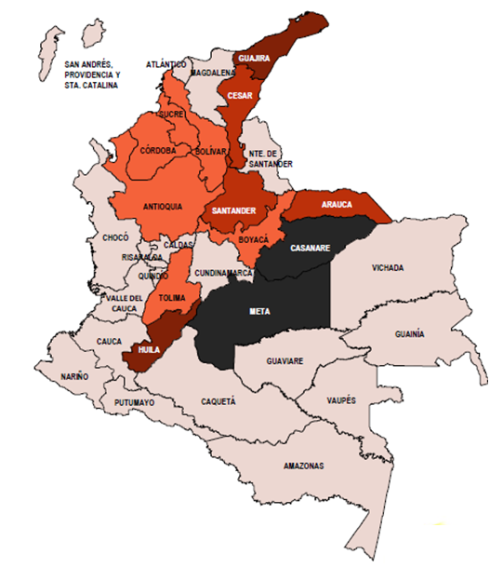
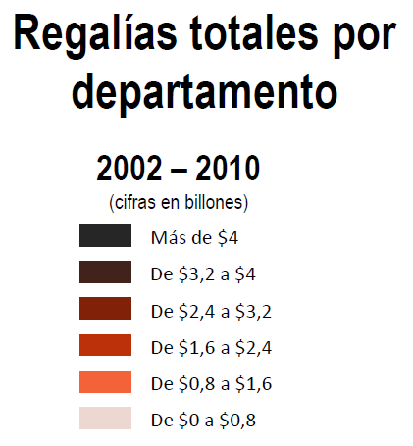
ANTES (Pasado)

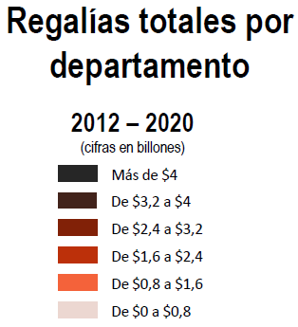
HOY (Presente)

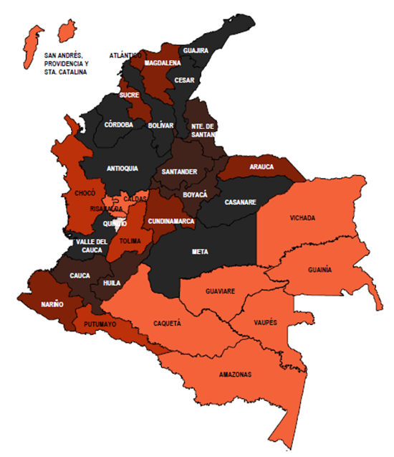

4.4. Esquema del Sistema General de Regalías

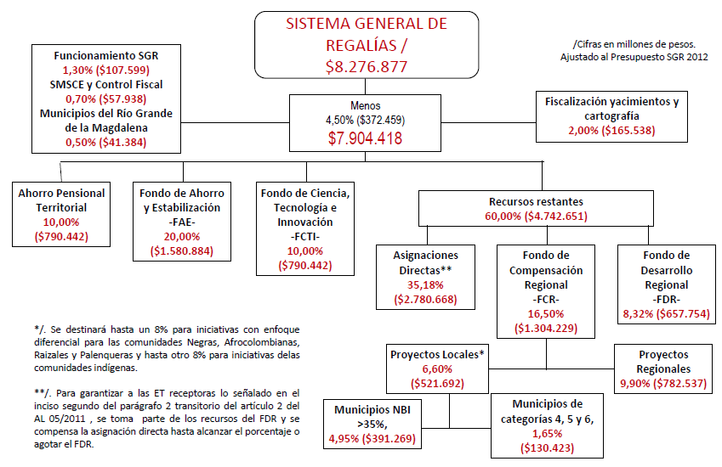

4.5. Decreto transitorio 4923 de 2011

Departamentos, municipios y distritos conservarán la capacidad de decisión sobre los proyectos a ser financiados con el Sistema General de Regalías (SGR). Los ingresos del SGR se destinaran al financiamiento de proyectos para el desarrollo social, económico y ambiental de las entidades territoriales.

El nuevo sistema crea condiciones de equidad en la distribución de los recursos para generar ahorros para época de escasez.

Promueve el desarrollo y la competitividad regional, incentiva los proyectos mineroenergéticos y la integración de las entidades territoriales en proyectos comunes, y propicia la inversión en la restauración social y económica de los territorios donde se desarrollen actividades de exploración y explotación.

Adicionalmente, el Gobierno Nacional velará por el uso eficiente y eficaz de los recursos fortaleciendo la transparencia, la participación ciudadana y el Buen Gobierno.

Ilustración 1. Sistema General de Regalías

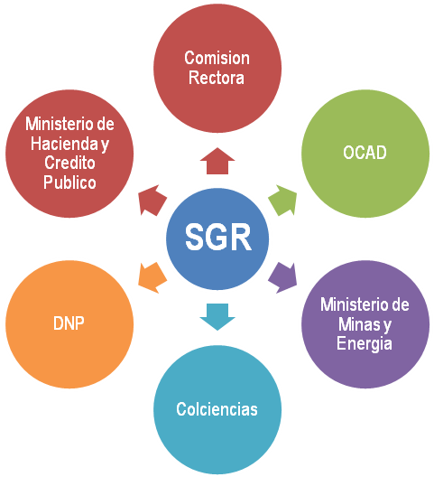

4.5.1. Órganos del Sistema General de Regalías

4.5.1.1. Comisión Rectora.

Se encargará de definir las políticas del Sistema General de Regalías y de evaluar y dictar la regulación del mismo.

Ilustración 2. Integrantes de la Comisión Rectora
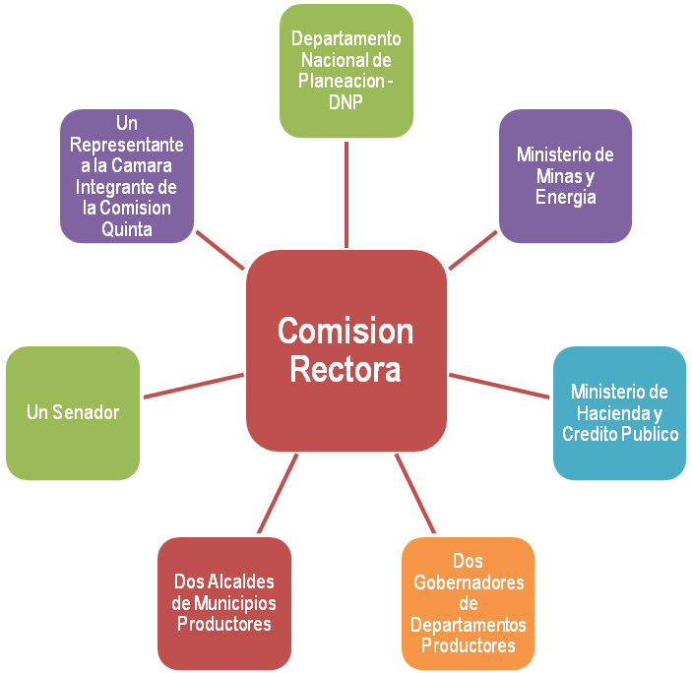

4.5.1.2. Órganos Colegiados de Administración y Decisión (OCAD).

Define los proyectos que se financiará a través del Sistema General de Regalías. De igual manera, evalúa, viabiliza, aprueba y prioriza la conveniencia y oportunidad de su financiamiento. Adicionalmente, designar los ejecutores de los proyectos.

Los triángulos de Buen Gobierno estarán integrados por representantes del Gobierno Nacional, de los Departamentos y de los municipios.

Asistirán en calidad de invitados permanentes dos Senadores, dos Representantes que rotarán anualmente y habrá un representante de la Comunidad Negra, Afrocolombiana, Raizal, Palenquera e Indígena con voz y sin voto.

4.5.1.3. Ministerio de Minas y Energía.

Suministra a través de la Agencia Nacional de Hidrocarburos y la Agencia Nacional de Minería las proyecciones de ingresos del Sistema General de Regalías necesarias para la elaboración del plan de recursos, determinar las asignaciones directas entre los beneficiarios, fiscaliza la exploración y explotación de los recursos naturales no renovables, adelanta las actividades de conocimiento y cartografía geológica del subsuelo y acompaña al Ministerio de Hacienda y Crédito Público en la presentación del proyecto de ley de presupuesto del Sistema.

4.5.1.4. Ministerio de Hacienda y Crédito Público.

Consolida, asigna, administra y gira los recursos entre los beneficiarios, destinatarios y administradores del Sistema General de Regalías, elabora los estados financieros, y formula el proyecto de presupuesto del Sistema para el concepto de la Comisión Rectora y para presentarlo en conjunto con el Ministerio de Minas y Energía ante el Congreso de la Republica para su aprobación.

4.5.1.5. Departamento Nacional de Planeación -DNP.

Ejerce la Presidencia y la Secretaria Técnica de la Comisión Rectora, verifica que los proyectos cumplan con los requisitos establecidos por la misma para las asignaciones del Fondo de Compensación Regional y del Fondo de Desarrollo Regional. Viabiliza los proyectos cuando se aportan recursos del Presupuesto General de la Nación y administra el Sistema de Monitoreo, Seguimiento, Control y Evaluación del Sistema General de Regalías y el Banco de Proyectos.

4.5.1.6. Departamento Administrativo de Ciencias, Tecnología e Innovación –Colciencias.

Propone a la Comisión Rectora la metodología de evaluación y seguimiento de los proyectos a financiarse con el Fondo de Ciencia, Tecnología e Innovación, verifica directamente o a través de terceros que los proyectos a financiarse cumplan con los requisitos establecidos por la Comisión Rectora y ejerce la Secretaría Técnica del Órgano Colegiado de Administración y Decisión del Fondo de Ciencia, Tecnología e Innovación.

Ilustración 3. Distribución de los Fondos del Sistema General de Regalías

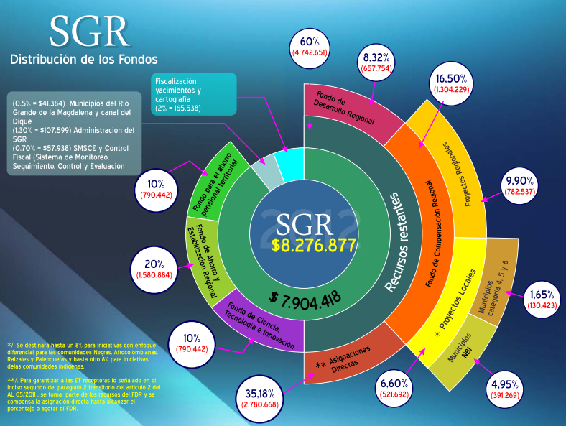

Fuente: Departamento Nacional de Planeación

4.5.2. Ciclo de las Regalías

Ilustración 4. Ciclo de las Regalías
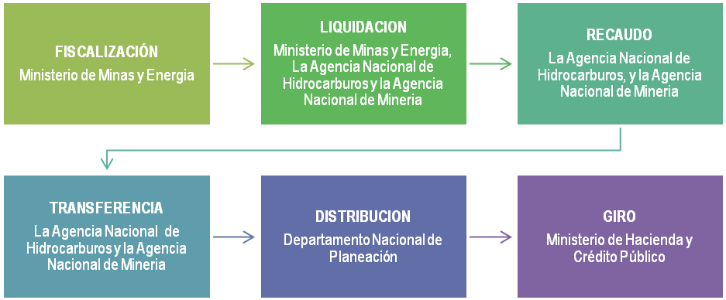
Fuente: Departamento Nacional de Planeación

4.5.3. Destinación de los Recursos

4.5.3.1. Ahorro

Ilustración 5. Esquema del Ahorro en el Sistema General de Regalías
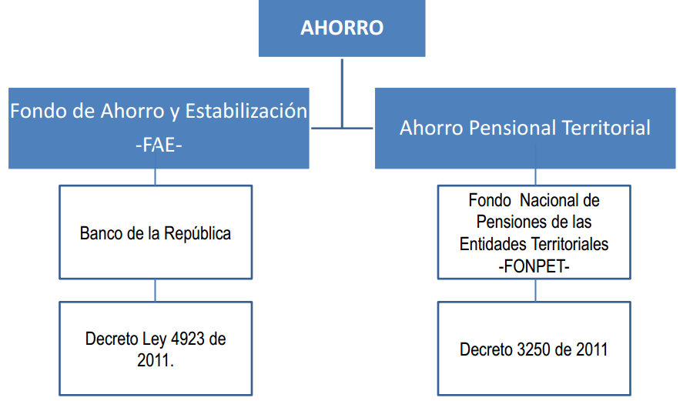

4.5.3.2. Inversión.

Con los recursos de regalías se podrá financiar proyectos de inversión y su estructuración. Éstos podrán incluir las fases de operación y mantenimiento, siempre y cuando esté definido en los mismos horizontes de realización. No se pueden financiar gastos de funcionamiento.

Características que deben tener los proyectos de inversión.

- Concordancia con el Plan Nacional de Desarrollo y articulación con los planes y políticas nacionales y de las entidades territoriales.
- Pertinencia, entendida como la oportunidad y conveniencia de formular los proyectos.
- Viabilidad, cumplimiento de condiciones y Sostenibilidad, operación y funcionamiento asegurado financieramente.
- Impacto y contribución con las metas locales de la entidad territorial.

Asignaciones Directas

- No podrán financiar gastos de funcionamiento, ni programas de restructuración de pasivos o de saneamiento fiscal y financiero.

- Podrán pignorarse o servir de fuente de pago para operaciones de crédito público adquiridas por las E.T., cuando se trate de proyectos de inversión aprobados por los OCAD.

- Los beneficiarios de estas asignaciones, cuyos ingresos superen los 2.000 smlmv, destinarán un porcentaje para proyectos de inversión con enfoque diferencial (1% departamento y 3% municipios y distritos) en las comunidades Indígenas y las comunidades Negras, Afrocolombianas, Raizales y Palenqueras.

Ilustración 6. Flujograma Proyectos de Inversión*
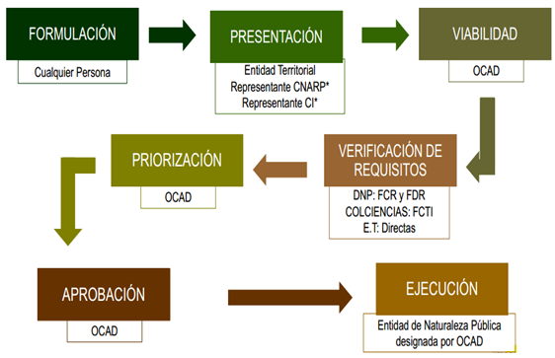
* Podrá variar dependiendo de las competencias que la norma asignó al COLCIENCIAS en FCTI

4.5.4. Presupuesto del Sistema General de Regalías

Ilustración 7. Presupuesto del SGR

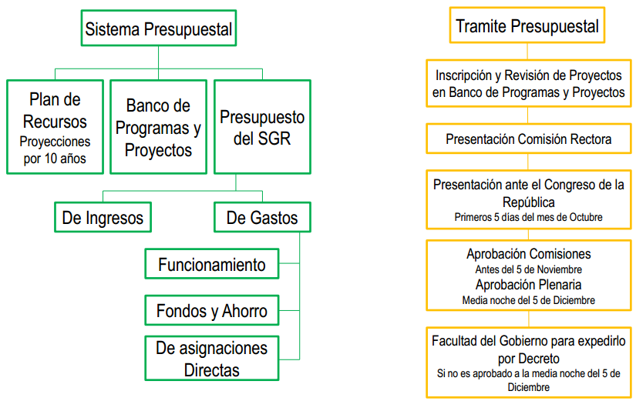

Fuente: Departamento Nacional de Planeación

4.5.5. Formulación, presentación, viabilización y aprobación de proyectos

Ilustración 8. Formulacion, presentación, viabilización y aprobación de proyectos

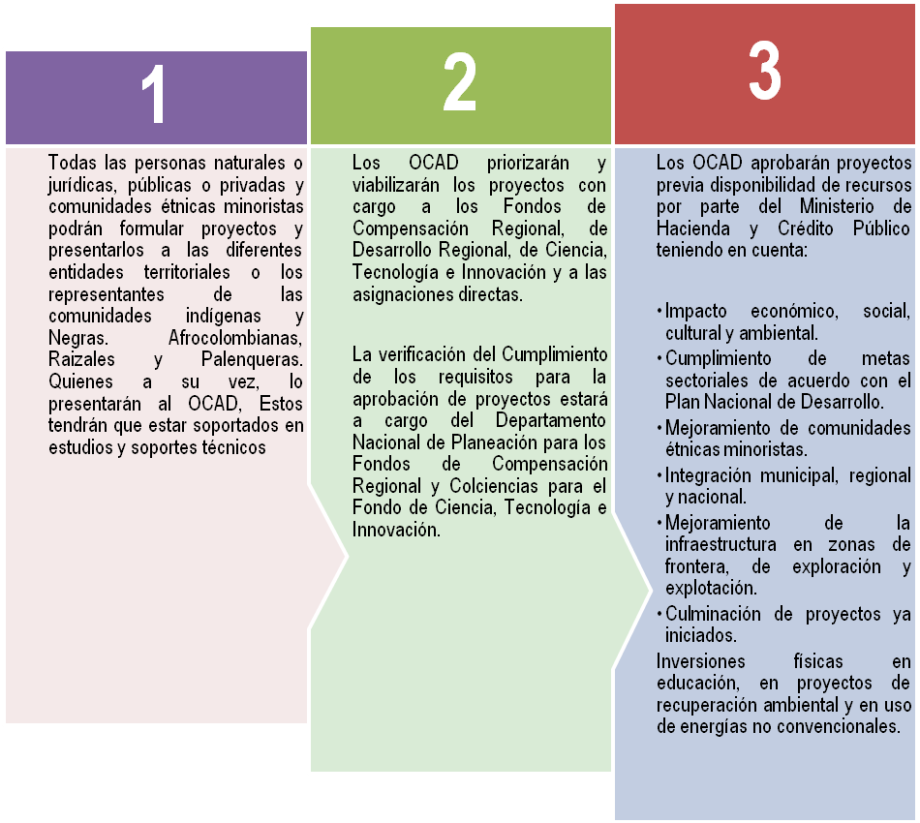

Fuente: Departamento Nacional de Planeación

4.5.6. Sistema de Monitoreo, Seguimiento, Control y Evaluación –SMSCE-

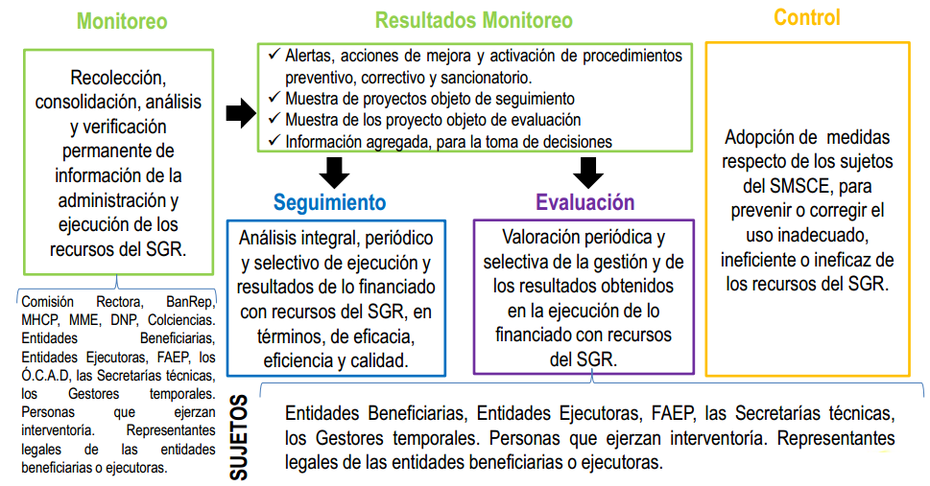

Fuente: Departamento Nacional de Planeación

Capítulo 2

Plan Financiero

Preciso es encontrar lo infinitamente
grande en lo infinitamente pequeño,
para sentir la presencia de Dios.

PITAGORAS
2.1 DIAGNOSTICO FINANCIERO

Al cierre de la vigencia 2011, la ejecución presupuestal del Municipio de Chiriguaná refleja unos ingresos totales de $ 54.318 Millones y unos gastos totales de $ 62.261 Millones, vislumbrándose un Déficit, que en la realidad no existió por que en la fuente de regalías carbón se causaron ingresos por valor de $ 40.061, de los cuales únicamente se registraron en el presupuesto $15.393 debido a que el año la Dirección Nacional De planeación suspende los giros de regalías al municipio quedando pendiente por girar $26.235 millones, al cruzar este valor con el déficit generado en presupuesto queda un superávit de $12.814 millones y con otras fuentes de financiación se genero un superávit alrededor de $ 2.687 millones

Los ingresos corrientes de libre destinación tuvieron un recaudo de $4.173 millones representados en

INGRESOS CORRIENTES DE LIBRE DESTINACION 2.011 | RECAUDO
PREDIAL UNIFICADO | 368.672
INDUSTRIA Y COMERCIO | 1.825.807
AVISOS Y TABLERO | 124.468
SOBRETASA A LA GASOLINA | 139.781
SGP LIBRE DESTINACION | 1.158.230
OTROS | 555.770
TOTAL | 4.172.728

De los cuales el de mayor representatividad es el recaudo por industria y comercio en un 44%,

INGRESOS CORRIENTES DE LIBRE DESTINACION 2.011 | %
PREDIAL UNIFICADO | 9
INDUSTRIA Y COMERCIO | 44
AVISOS Y TABLERO | 3
SOBRETASA A LA GASOLINA | 3
SGP LIBRE DESTINACION | 28
OTROS | 13
TOTAL | 100

2.1. Balance Financiero

El balance financiero corresponde a un instrumento de programación y gestión financiera por medio del cual se define una senda de ingresos y gastos, que permite definir el balance fiscal total y primario en el mediano plazo, bajo un marco de sostenibilidad de la deuda. De esta forma, el balance financiero de mediano plazo es la principal herramienta de análisis fiscal en el Municipio de Chiriguana.

2.1.1 Supuestos económicos

El supuesto de crecimiento para la economía colombiana en 2011 es de 5,0%. Por su parte, las condiciones de la economía colombiana están dadas para que en 2012, exhiba un crecimiento del 5,0% (sostenibilidad fiscal, inflación controlada, desempleo a la baja y un nuevo diseño institucional más competitivo). Esta dinámica del crecimiento estaría explicada principalmente por el comportamiento de la demanda interna (consumo e inversión) impulsada por el sector privado y por una importante contribución de la demanda externa.

2.2 BALANCE FINANCIERO 2012.

El balance fiscal del Municipio de Chiriguana para el 2012 se basa en la proyección del crecimiento económico por regalías causadas y no giradas que le permitirán tener una inversión proyectada por valor sesenta mil millones de pesos.

Para la vigencia fiscal 2012 se estiman ingresos totales por $ 59.388. millones con un crecimiento del 15%, frente al monto recaudado a 31 de Diciembre del 2.011 ( $ 54.321 millones ).

No obstante se resalta que para la proyección de regalías estaríamos por debajo, debido a que si tenemos en cuenta la proyección que se hizo para la actual vigencia de acuerdo al Decreto 4950 del 30 de Diciembre de 2011, presupuesto del Sistema General de regalías al Municipio de Chiriguaná le proyectaron $ 28.231 millones, mas las regalías congeladas alrededor de $ 26.234 millones, estaríamos hablando de $ 54.465 millones, trayendo otros beneficios que se reflejarían en el recaudo de algunas rentas que se dinamizan por el movimiento de los procesos contractuales, como por Ejemplo la contribución de seguridad, estampillas , publicación ETC. Dándole la posibilidad al Municipio en un momento determinado de mejorar la inversión para esos sectores.

Bajo este escenario tendríamos un Municipio fiscalmente y económicamente viable y sostenible durante el marco en referencia.

2.2.1 INGRESOS

La proyección de ingresos corrientes del Municipio para el periodo se realizo teniendo en cuenta la evolución de cada uno de los rubros de ingresos en su componente vegetativo y de gestión, además del comportamiento reciente en la actividad minera , producto de la reforma al Sistema General De Regalias, la cual tiene su incidencia en la estructura del ingreso municipal.

Esta proyección tiene como insumos los supuestos macroeconómicos y adicionalmente, según las particularidades de cada tributo, considerando a su vez además el comportamiento de cada sector , cambios en la normatividad, las metas de gestión anti evasión y las acciones y medidas de la administración Municipal.

Para el periodo de este Gobierno se estima un recaudo por ingresos tributarios de $ 13.406 millones,
Estos ingresos tributarios para la vigencia fiscal 2012 tienen una representación del 6.8% en la estructura de ingresos corrientes, representados a si

Cuadro 1. Ingresos Tributarios Periodo 2012-2015
Cifras en Miles de $
IMPUESTO | 2012 | 2013 | 2014 | 2015 | Total
Industria y Comercio | 700.000 | 1.632.000 | 1.680.960 | 1.781.389 | 5.744.349
Sobretasa a la gasolina | 181.000 | 186.430 | 192.023 | 197.784 | 757.236
Estampillas | 996.822 | 1.744.439 | 1.814.739 | 1.071.799 | 6.530.674
Predial | 160.000 | 350.000 | 360.500 | 371.315 | 915.725
Otros | 1.011.292 | 1.087.831 | 1.120.466 | 1.154.080 | 4.373.669
TOTAL | 3.049.114 | 5.000.699 | 5.168.687 | 4.526.366 | 18.321.653

Durante las vigencias 2.013 y 2014 hay que denotar los crecimientos en los ingresos tributarios, en el caso particular del impuesto de industria y comercio la proyección del aumento en estos dos años se genero por el recaudo del RETEICA producto de la cantidad de recursos contratados durante este periodo; para los años subsiguientes el crecimiento se mantuvo con la inflación proyectada.

Otro ingreso en el cual se denota otro hecho para resaltar es el de estampilla, que para las vigencias 2.013 y 2.014 la proyección del recaudo muestra un comportamiento con unas connotaciones especiales debido al dinamismo de la contratación de recursos durante el periodo, luego su proyección recae a la inflación esperada.

En el Impuesto predial unificado rompimos el esquema de crecimiento q hasta el momento venia mostrando este tributo el cual se mostraba de una forma vegetativa sin crecimiento real alguno, basándonos en la ley 242/95, documento CONPES 3717 del 2012, proyectamos la inflación mas un crecimiento estimado del tributo durante las vigencias 2013 y 2.014, en las cuales esperamos optimizar el recaudo producto de acciones agresivas en el mismo.

Los ingresos no tributarios para el mismo periodo ascienden a $150.319 millones, representando el mayor grado de participación las regalías por un valor de $ 98.185 millones

Cuadro 2. Ingresos No Tributarios Periodo 2012-2015
Cifras en Miles de $
Concepto | 2012 | 2013 | 2014 | 2015 | Total
Regalías | 28.231.000 | 27.231.000 | 24.644.000 | 18.079.000 | 98.185.000
Sistema General de Participaciones | 9.340.372 | 9.512.840 | 9.798.225 | 10.092.172 | 38.743.609
Otros | 2.858.026 | 3.407.600 | 3.509.828 | 3.615.123 | 13.390.577
Total | 40.429.398 | 40.151.440 | 37.952.054 | 31.786.295 | 150.319.186

Los recursos de capital ascienden a $ 29.423 millones, presentando un aumento del 40%, en el rubro de Superávit fiscal vigencia anterior.

5.2.2 GASTOS

Los gastos totales del Municipio de Chiriguaná para el próximo cuatrienio se proyectan en $ 194.818 millones de pesos, lo que implica una disminución del 46% respecto al periodo anterior. La administración mantiene sus políticas de racionalización del gasto de funcionamiento, con el fin de mantener la estrategia de fortalecimiento de los ingresos

Cuadro 3. Estructura de Gastos 2012-2015
Estructura del gasto | 2012 | 2013 | 2014 | 2015 | Total
Funcionamiento | 3.273.596 | 4.639.297 | 4.737.144 | 4.064.533 | 16.714.570
Inversión | 59.677.701 | 86.973.949 | 42.615.869 | 35.376.867 | 224.664.386

El gasto de Funcionamiento esta compuesto por gastos de personal, gastos generales y transferencias:

Cuadro 4. Estructura Gastos de Funcionamiento 2012-2015
Estructura del gasto de Funcionamiento | 2012 | 2013 | 2014 | 2015 | Total
Gasto de personal | 1.257.721 | 1.424.038 | 1.452.159 | 1.491.381 | 5.625.300
Gatos generales | 358.566 | 666.744 | 686.746 | 707.348 | 2.419.404
Transferencias | 1.657.309 | 2.548.515 | 2.598.239 | 1.865.803 | 8.669.866

Para la proyección del gasto de personal en la vigencia fiscal 2.013 se resalta que se programo una nueva estructura administrativa proyectando este componente con el 45% a la vez se tuvo en cuenta los últimos pronunciamientos del Ministerio trabajo y de la contraloría General de la republica en cuanto a la vinculación de personal por prestación de servicios reduciendo esta partida de tal forma que le quede la opción a la administración de vincular al personal a través de la nueva planta. Del 2.014 en adelante la proyección de este componente está basada en la inflación estimada 3%.

Los gastos de transferencias entre las vigencias 2013 y 2014 se elevan debido a que este gasto tiene 2 partidas que fluctúan de acuerdo al ritmo de la contratación, como sabemos que durante este periodo se concentra en un alto porcentaje la ejecución de proyectos, se producirán grandes descuentos por estampillas (Pro Cultura, Pro Anciano), del 2015 en adelante la proyección del gasto se basa en la inflación esperada (3%)

Recursos disponibles para financiar el Plan Plurianual de Inversiones

El presupuesto de 2012 será armonizado con el nuevo Plan de Desarrollo 2012-2015 que se empezara a ejecutar durante el segundo semestre de la actual vigencia fiscal.

Los recursos para financiar el Plan Plurianual de Inversiones inmerso en las metas del Plan de Desarrollo “ACUERDOS DE UNIDAD POR EL CAMBIO” para el periodo comprendido 2012-2015 recoge la estimación de los recursos involucrados en la implementación de los pilares objetivos y estrategias para una Chiriguaná unida para el desarrollo. El plan plurianual de inversiones asciende a $ 224.644.386 millones de pesos, resultado de una estimación de esfuerzos mancomunados de diversas fuentes para de esta forma poder materializar las obras que eliminaran esas necesidades básicas insatisfechas hasta el momento en este territorio.

Cuadro 5. Recursos para financiar el Plan Plurianual de Inversiones 2012-2015
Cifras en Miles de $
Concepto | Año 2012 | Año 2013 | Año 2014 | Año 2015
ICDL INVERSIÓN | 714.180 | 1.251.299 | 1.309.438 | 1.353.064
REGALIAS | 28.231.000 | 27.780.000 | 24.644.000 | 18.079.000
SGP AGUA POTABLE Y SANEAMIENTO BASICO | 772.314 | 795.483 | 819.348 | 843.928
SGP OTROS SECTORES | 1.661.763 | 1.711.616 | 1.762.964 | 1.815.853
SGP DEPORTES Y RECREACION | 58.505 | 60.260 | 62.068 | 63.930
SGP ALIMENTACION ESCOLAR | 175.979 | 181.258 | 186.696 | 192.297
IMPUESTO TRANSPORTE DE GAS | 900.000 | 927.000 | 954.810 | 983.454
SGP CULTURA | 43.953 | 45.271 | 46.630 | 48.029
SGP EDUCACION CALIDAD | 697.523 | 718.449 | 740.002 | 762.202
SGP EDUCACION GRATUIDAD | 501.754 | 516.806 | 532.311 | 548.280
SGP REGIMEN SUBSIDIADO CONTINUIDAD | 3.701.614 | 3.812.662 | 3.927.042 | 4.044.853
FOSYGA | 1.600.000 | 1.648.000 | 1.697.440 | 1.748.363
ETESA | 51.619 | 53.167 | 54.762 | 56.405
APORTE DEL DPTO REGIMEN SUBSIDIADO | 400.000 | 412.000 | 424.360 | 437.091
SGP SALUD PUBLICA | 240.267 | 247.475 | 254.899 | 262.546
ESTAMPILLA ADULTO MAYOR | 220.000 | 1.450.000 | 1.300.000 | 650.000
FONDO DE SEGURIDAD | 600.000 | 1.080.000 | 1.112.400 | 1.145.772
ESTAMPILLA PRODEPORTE | 221.516 | 387.653 | 339.282 | 411.261
ESTAMPILLA PROCULTURA | 686.699 | 1.201.723 | 1.237.775 | 1.274.908
RECURSOS DE CAPITAL | 18.088.257 | 42.500.000 | 950.000 | 450.000
TOTAL ING PARA GASTO DE INVERSION | 59.677.701 | 86.973.949 | 42.615.869 | 35.376.867
Estos recursos son consistentes con el escenario económico proyectado para el Municipio en las próximas vigencias.

Teniendo en cuenta lo anterior la proyección financiara del plan plurianual de inversiones incluye los recursos adicionales por un crédito de $ 40 mil millones así como también los recursos que se generarían producto del alto margen de contratación que producirían estos mismos recursos como es el caso de estampilla pro cultura, pro anciano, recursos del fondo de seguridad y los de RETEICA y los recursos de capital producto de los rendimientos financieros por el manejo de los mismos.

Adicionalmente se incluye dentro de la financiación del Plan Plurianual, los estimativos del DNP dentro de la puesta en marcha del nuevo sistema de regalías a través del Decreto 4923 del 26 de diciembre del 2011, decreto 4950 del 30 de diciembre de 2011.

capítulo 3

Metas de Superávit Primario, nivel de deuda pública y análisis de su sostenibilidad

El presupuesto es el centro nervioso
de la economía pública
GERHARD COLM

La Ley 819 de 2003 establece criterios y mecanismos para que los gobiernos territoriales tengan una política fiscal que sea sostenible. Para cumplir con este objetivo, el Municipio de chiriguana Cesar Aunque hoy no presenta deuda , es sano a nivel financiero calcular la proyección de las metas de superávit primario, con el fin de entregarle herramientas que de una u otra forma le apalancaran el plan de desarrollo en el momento que la administración decida y a su vez queden fijadas las metas del balance primario ajustadas por el ciclo económico que aseguren tanto la ejecución del plan de desarrollo como la sostenibilidad de la deuda tal como lo establece el articulo segundo de la ley 819 de 2.003.

En el presente capitulo, se muestra un análisis del superávit primario del Municipio de chiriguana. Posteriormente, se muestran los resultados esperados para 2012, y de manera indicativa para los siguientes años. De acuerdo a los resultados, se realiza un análisis de la sostenibilidad de las finanzas del Municipio, soportado principalmente en los indicadores de solvencia y liquidez definidos en la Ley.

Referente a las metas del Superávit Primario, con los montos anualizados de ingresos totales, gastos de funcionamiento e inversión contenidos en el plan financiero, se obtuvo la información necesaria para determinar el ahorro suficiente que permitiría cubrir el servicio de la deuda que se contrataría durante los años que se quiera , siempre y cuando la administración tendría previsto alguna operación de.

6.1. Meta de Superávit Primario

El parágrafo del artículo 2 de la Ley 819 de 2003 definió el superávit primario así:

“Se entiende por superávit primario aquel valor positivo que resulta de la diferencia entre la suma de los ingresos corrientes y los recursos de capital, diferentes a desembolsos de crédito, privatizaciones, capitalizaciones, utilidades del Banco de la República (para el caso de la Nación), y la suma de los gastos de funcionamiento, inversión y gastos de operación comercial.¨

Conforme a lo anterior, es claro que, la deuda seria sostenible si el Superávit Primario es mayor o igual al servicio de la deuda (Amortizaciones + Intereses) de todos los créditos vigentes en la respectiva vigencia fiscal.

Dentro del supuesto de proyección se toma como base la evolución esperada de ingresos y gastos presentados en el capítulo tercero (Error: Reference source not found), y se supone una inflación de 3% para todo el horizonte de proyección de acuerdo a lo esperado por el Gobierno Nacional.

Cuadro 6. Meta de Superávit Primario 2012-2022
Cifras en Millones de $
Concepto | 2012 | 2013 | 2014 | 2015 | 2016 | 2017 | 2018 | 2019 | 2020 | 2021 | 2022
A. Ingresos Corrientes | 43.501. | 45.085 | 43.034 | 37.021 | 37.589 | 38.174 | 38.777 | 39.398 | 40.038 | 40.696 | 41.375
B. Recursos de Capital | 18.088 | 2.500 | 950 | 450
C. Gastos de Funcionamiento | 3.467 | 3.881. | 3.977 | 4.092 | 4.182 | 4.303 | 4.427 | 4.556 | 4.688 | 4.824 | 5.074
D. Gastos de Inversión | 58.769 | 45.474 | 41.071 | 33.785 | 33.767 | 33.211 | 33.668 | 34.140 | 34.625 | 35.125 | 35.530
Superávit Primario | - | - | - | - | - | - | - | - | - | - | -

En cuanto a la capacidad de endeudamiento del Municipio le manifestamos que muy a pesar de que el Municipio hoy no tiene deudas financieras, por ende en aras de entregarles herramientas de apalancamiento a la actual administración a continuación le establecimos la capacidad de endeudamiento de la entidad territorial, en aras de proyectar un crédito de $18.000.000.000 para financiar obras de infraestructura en vías rurales, equipamientos urbanos, viviendas .

Es un reto bastante grande para esta administración por que muy a pesar de que esta entidad territorial ha recibido en las ultimas administraciones presupuestos percapita que comparado con cualquier Municipio de nuestro país aun así las necesidades básicas insatisfechas en los sectores de salud, educación , agua potable son similares a cualquier municipio con presupuesto iguales o menores a 15.000 salarios mínimos; con otra ventaja financiera frente a otros que no tiene deudas de carácter financiero, por ende no gasta recursos en intereses y amortizaciones, cumple a cabalidad con los limites de la ley 617 de 2.000, viene gestando desde vigencias anteriores buenas practicas en gestión fiscal y financiera y esto deberá traer en el mediano plazo una disminución al nivel de pobreza.

se observa un fortalecimiento en los ingresos corrientes de libre destinación, desprendiendo en el mediano plazo el apego a los recursos de regalías para la realización de proyectos de impacto local, otro aspecto para destacar en esta nueva etapa fiscal del municipio de Chiriguaná es el aumento de la capacidad de ahorro y endeudamiento. Reiteramos el reto que se embarca esta administración y es precisamente tener un manejo prudente en las finanzas y a si evitar un desequilibrio fiscal.

Cuadro 7. Proyección Capacidad de Pago Ley 358/97 Año 2011-2012

Cifras en Miles de $
Código | Concepto | Proyección capacidad de pago ley 358/97  Año 2011 | Proyección capacidad de pago ley 358/97  Año 2012
1 | INGRESOS CORRIENTES | 50.231.620 | 41.108.343
1.1.1 | Ingresos tributarios | 6.848.891 | 3.071.625
1.1.2 | Ingresos no tributarios | 6.808.646 | 713.223
1.1.3 | Transferencias | 20.120.341 | 33.604.422
1.2.1 | Recursos del balance | 5.596.455 | 2.219.073
1.2.6 | Regalías | 9.776.225
1.2.8 | Rendimientos financieros | 1.081.062 | 1.500.000
2 | GASTOS DE FUNCIONAMIENTO | 7.704.287 | 3.273.596
2.1.1 | Gasto de personal | 1.441.210 | 1.257.721
2.1.2 | Gastos generales | 470.104 | 358.566
2.1.3 | Transferencias (excluye indemnización por programa de ajuste) | 5.792.973 | 1.657.309
2.1.4 | Gasto de personal presupuestado como inversión | - | -
151ª | Pago de déficit vigencias anteriores | - | -
3 | AHORRO OPERACIONAL(1-2 ) | 42.527.333 | 37.834.747
152ª | INFLACION ESPERADA | 3% | 3%
216ª | SITUACION DE LA DEUDA SIN NUEVO CREDITO | 0 | 0
4 | SALDO DEUDA = ( 4.1+4.2+4.3+4.4) | 0 | 0
4.1 | Saldo deuda a 31 de diciembre año anterior | 0 | 0
4.2 | Créditos contratados en la presente vigencia | 0 | 0
4.3 | Cuentas por pagar a cierre 2.011 , menos pagos 2.012 | 0 | 0
153ª | Pasivos contingentes estimados | 0 | 0
4.4 | Amortizaciones de la deuda= ( 4.4.1+4..4.2) | 0 | 0
4.4.1 | Amortizaciones pagadas | 0 | 0
4.4.2 | Amortizaciones por pagar en el resto de la vigencia | 0 | 0
5 | INTERESES DE LA DEUDA VIGENTE= ( 5.1+5.2) | 0 | 0
5.1 | Intereses pagados a la fecha de corte | 0 | 0
5.2 | Intereses por pagar en el resto de la vigencia | 0 | 770.000
6 | SITUACION DEL NUEVO CRREDITO | 0 | 0
6.1 | Valor total del nuevo crédito | 0 | 0
6.2 | Amortizaciones del Nuevo crédito | 0 | 0
6.3 | Intereses del nuevo crédito | 0 | 0
7 | CALCULO INDICADORES |  | 0
7.1 | Saldo deuda con nuevo crédito | 0 | 20.000.000
7.2 | Total intereses = ( 5+6.3) | 0 | 770.000
154ª | SOLVENCIA=INTERESES /AHORRO OPERACIONAL | 0.0% | 2%
155ª | SOSTENIBILIDAD=SALDO DEUDA/INGRESOS CORRIENTES | 0.0% | 44.00%
156ª | ESTADO ACTUAL DE LA ENTIDAD (SEMAFORO) | VERDE | VERDE

Cuadro 8. Capacidad de Endeudamiento Ley 358/97, proyección 2012-2022
Cifras en Millones de $
CAPACIDAD  DE ENDEUDAMIENTO | 2012 | 2013 | 2014 | 2015 | 2016 | 2017 | 2018 | 2019 | 2020 | 2021 | 2022
Ingresos corrientes | 41 | 42 | 38 | 32 | 32 | 32 | 33 | 33 | 34 | 34 | 34
Gastos de Funcionamiento | 3 | 4 | 4 | 4 | 4 | 4 | 4 | 5 | 5 | 5 | 5
Ahorro operacional 1-2 | 38 | 38 | 34 | 28 | 28 | 28 | 29 | 28 | 31 | 31 | 31
Saldo deuda con nuevo crédito | 18 | 16 | 14 | 12 | 10 | 8 | 6 | 4 | 2 | 0 | 0
SOLVENCIA  = INTERESES/ AHORRO OPERACIONAL | 2% | 1.7% | 1.6% | 1.4% | 1.3% | 1.4% | 1.% | 1% | 1% | 0 | 0
SOSTENIBILIDAD  = SALDO DEUDA/INGRESOS CORRIENTES | 44% | 39% | 34% | 29% | 24% | 19% | 14% | 1 | 0 | 0 | 0
ESTADO ACTUAL DE LA ENTIDAD  ( SEMAFORO ) | VERDE | VERDE | VERDE | VERDE | VERDE | VERDE | VERDE | VERDE | VERDE | VERDE | VERDE

A pesar de que el Municipio en la actualidad no tiene deuda con entidades financieras, se pueden presentar en algún momento compromisos por las contingencias generadas en las demandas, pero hoy la situación económica del Municipio es favorable, se esta generando suficiente ahorro para cubrir cualquier situación de este tipo.

Se hace la proyección de un crédito de $ 18 mil millones, el cual para el primer año el indicador intereses de la deuda sobre el ahorro operacional arroja un 2% , de acuerdo a lo establecido en la ley 358 de 1997 este indicador debe arrojar un resultado menor al 40% para que la entidad tenga capacidad de endeudamiento autónoma, en el indicador de sostenibilidad de la deuda me arroja un resultado del 44% que debería estar en un valor menor al 80% , significando con lo anterior que la entidad tiene capacidad de crédito de acuerdo a lo establecido en la ley 358 de 1997, estando por debajo de los limites de los indicadores de solvencia y sostenibilidad l

La capacidad de endeudamiento del Municipio se estimo con base en las cifras proyectadas del Marco Fiscal de Mediano Plazo y de acuerdo con los criterios de la ley 358 de 1997, el decreto 696 de 1998. Como se puede observar para poder determinar el ahorro operacional se excluye de la base del ingreso corriente los recursos del SGP Salud y SGP Educación, conforme a lo señalado por la Ley 715 de 2001, así como los recursos de capital producto de estas mismas fuentes.

Cuadro 9. Indicador Gastos de Funcionamiento Ley 617 de 2000
Cifras en miles de $
Concepto | Año 2012 | 2013 | 2014 | 2015 | 2016 | 2017 | 2018 | 2019 | 2020 | 2021 | 2022
ICLD base para la Ley 617 de 2000^{1/} | 2.649.583 | 3.767.804 | 3.880.838 | 3.997.263 | 4.117.181 | 4.240.697 | 4.367.918 | 4.498.955 | 4.633.924 | 4.772.942 | 4.916.130
Ingresos Tributarios | 1.152.192 | 2.223.658 | 2.290.367 | 2.359.367 | 2.429.851 | 2.502.746 | 2.577.829 | 2.655.164 | 2.734.819 | 2.816.863 | 2.901.369
Ingresos No Tributarios | 1.497.391 | 1.544.146 | 1.590.471 | 1.638.185 | 1.687.330 | 1.737.950 | 1.790.089 | 1.843.792 | 1.899.105 | 1.956.078 | 2.014.761
Gastos de Funcionamiento^{2/} | 2.008.734 | 2.378.904 | 2.444.271 | 2.517.599 | 2.593.127 | 2.670.921 | 2.751.049 | 2.833.580 | 2.918.588 | 3.006.145 | 3.096.330
Servicios Personales | 1.257.721 | 1.428.844 | 1.471.710 | 1.515.861 | 1.561.337 | 1.608.177 | 1.656.422 | 1.706.115 | 1.757.298 | 1.810.017 | 1.864.318
Gastos Generales | 358.566 | 666.744 | 686.746 | 707.348 | 728.569 | 750.426 | 772.939 | 796.127 | 820.011 | 844.611 | 869.949
Transferencias | 392.447 | 283.316 | 285.815 | 294.390 | 303.222 | 312.318 | 321.688 | 331.338 | 341.279 | 351.517 | 362.062
Relación Gastos de Funcionamiento/ICLD | 75.81% | 63.14% | 62.98% | 62.98% | 62.98% | 62.98% | 62.98% | 62.98% | 62.98% | 62.98% | 62.98%
Limite Establecido por la Ley 617/2000 | 80,00% | 80,00% | 80,00% | 80,00% | 80,00% | 80,00% | 80,00% | 80,00% | 80,00% | 80,00% | 80,00%
Diferencia | 4,19% | 16,86% | 17,02% | 17,02% | 17,02% | 17,02% | 17,02% | 17,02% | 17,02% | 17,02% | 17,02%

En cuanto a la aplicación de la ley 617 de 2000, el Municipio se encuentra ubicado en la categoría sexta,de acuerdo a lo establecido en la ley 617 de 2.000.

Se precisa entonces, que la categorización para el 2012 fue generada por el recaudo del 2010, que mostro un buen comportamiento financiero, por ejemplo el nivel de recaudo fue excelente, De igual manera, la gestión tributaria adelantada en esa vigencia logro que se recaudara deudas de vigencias anteriores de Sobretasa a la Gasolina, Industria y Comercio e Impuesto predial, entre otros.

De ahí, que los recaudos por ingresos tributarios de esa vigencia superan los de otras vigencias analizadas, otro aspecto para resaltar de este periodo es que no había modificación de la estructura de la planta de personal, no se aumentaron los costos por servicios personales, obviamente el indicador ingresos corriente de libre destinación frente a los gastos de funcionamiento arroja un porcentaje muy favorable

Para este nuevo periodo la proyección del recaudo en ingresos corrientes de libre destinación se soporta en la perspectiva de un mayor y considerable aumento de ingresos que se generarían por los procesos contractuales, la modificación en los avalúos catastrales del municipio y la gestión tributaria que se adelante en otros impuestos.

Por los lado del gasto la proyección se fundamenta bajo el supuesto de un cambio en la estructura administrativa y una disminución en los servicios personales indirectos, con todo esto la entidad sostiene la categoría y mejora a la vez el indicador ingresos corriente de libre destinación – gasto de funcionamiento.

En este orden de ideas, la Entidad ha cumplido y proyecta cumplir con la aplicación de la citada Ley.

Acciones y medidas para el cumplimiento

de las metas fiscales

Ningún viento es bueno para quien no tiene
Puerto de destino.

MICHAEL E. DE MONTAIGNE

  - Estrategias en materia de Ingresos

Las estrategias definidas para seguir impactando positivamente con mejores recaudos, se desarrollan en las siguientes líneas de acción:

- Fortalecer de manera integral el sistema tributario del Municipio, con medidas orientadas a la actualización de censos de contribuyentes, adopción de programas de fiscalización y control, eliminación de tramites innecesarios, refuerzos al régimen de sanciones, y racionalización del régimen de exenciones y descuentos, entre otros.

- Revisar y actualizar las normas en materia financiera, que comprenda el Código de Rentas, Estatuto Orgánico de Presupuesto y el Plan General de la Contabilidad Pública

- Favorecimiento del proceso de toma de decisiones en el nivel institucional en forma oportuna y adecuada, mediante el desarrollo de un sistema de información que permita la integración de sus diversas áreas funcionales.

- Fortalecimiento al sistema de gestión de personal, asociados a los procedimientos de selección, evaluación, promoción y control, elaboración de manuales de funciones y procedimientos, establecimiento de una planta de personal, flexible y suficiente para los procesos previstos, elaboración de perfiles profesionales, técnicos y administrativos, entre otras.

- Implementación tecnológica de sistemas de información, que permita enlazar los agentes de recaudo con el Municipio. Asimismo, la ejecución de programas orientados a brindar servicios virtuales a los contribuyentes que faciliten el cumplimiento de sus obligaciones fiscales.

- Potenciar la cultura tributaria por medio del uso eficiente de los recursos públicos, así como fomentar convenios para fortalecer el recaudo del impuesto industria y comercio con las empresas que comercializan con las mineras.

- Se debe continuar con el procedimiento de Cobro Coactivo, previa identificación de los contribuyentes morosos.

- Organizar el archivo físico de la oficina de impuestos.

4.2 Estrategias en materia de Gastos

Las acciones definidas en el presente Marco Fiscal referente al gasto, están orientadas a garantizar el uso racional y eficiente de los recursos públicos del Municipio. Los gastos de funcionamiento, en el componente de servicios personales y generales se proyectan con una dinámica asociada con el estudio de la planta de personal actual y la posible nueva estructura administrativa, al igual que la variación histórica de los recursos de acuerdo con su prioridad, y racionalizando aquellos que no lo son:

- Respecto al gasto de inversión, es necesario tener una estructura organizativa que faciliten los procesos contractuales de preinversión e Inversión.
- Mantener la eficiencia fiscal y administrativa en cada vigencia, para que los recursos de propósito General del sistema General de participaciones se incremente en cada vigencia fiscal
- Control Mensualizado del gasto a través del Plan Anual Mensualizado de Caja -PAC
- Exigir y revisar de manera permanente los soportes jurídicos en los cuales se sustentan los actos de la administración Municipal, para evitar que surjan contingencias que afecten el equilibrio fiscal del Municipio.
- Seguimiento y revisión permanente para el impacto fiscal de los proyectos de Acuerdo que se tramiten en el Concejo Municipal, no afecten las metas del superávit primario.
- Es importante para la entidad tener en cuenta en la proyección y ejecución de sus proyectos de inversión la figura de vigencias futuras como instrumento que facilitaría el cumplimiento de los requisitos presupuestales en aquellas actividades cuya implementación requiere de realización de gastos en varias vigencias.
Los compromisos adquiridos bajo la modalidad de vigencias futuras son una herramienta legal que compromete los presupuestos de varias vigencias; este instrumento hay que utilizarlo moderadamente y bajo un esquema de planeación de mediano plazo. Los proyectos ejecutados bajo esta modalidad deben enmarcarse sobre un impacto en la economía local, su magnitud en la senda fiscal de mediano plazo, por lo anterior se recomienda:
- Utilizar las vigencias futuras en el año que se autorizan, en caso contrario caducaran sin excepción el 31 de diciembre del año en que fueran autorizadas.
- Que los recursos con los cuales se comprometa la vigencia futura estén en las metas del Marco fiscal de Mediano plazo del Municipio.
- Tener los proyectos estructurados en el momento de elaborar presupuesto.
En resumen, la estrategia en materia de ingresos y gastos del MFMP 2012-2022 está orientada a garantizar la sostenibilidad de las finanzas del Municipio de Chiriguaná y devolver la confianza a los agentes internos y externos del Municipio, Departamento y del País.

http://sgr.dnp.gov.co/LinkClick.aspx?fileticket=C4567Xqu0Qw%3d&tabid=181
http://sgr.dnp.gov.co/LinkClick.aspx?fileticket=dtHRqDl-zcs%3d&tabid=182

